МИНИСТЕРСТВО ОБРАЗОВАНИЯ РОССИЙСКОЙ ФЕДЕРАЦИИ УПРАВЛЕНИЕ ОБРАЗОВАНИЯ СЕРГИЕВО-ПОСАДСКОГО МУНИЦИПАЛЬНОГО РАЙОНА МУНИЦИПАЛЬНОЕ БЮДЖЕТНОЕ УЧРЕЖДЕНИЕ дополнительного образования
Центр детского (юношеского) технического творчества “Юность”
Адрес: Россия, 141300, Московская область, г. Сергиев Посад, проезд Новозагорский, д. 3А тел: (496) 540-49-38 e-mail: unostcdtt@mail.ru

«Изготовление
кисти руки для антропоморфного робота»

Методическая разработка для обучающихся 12-16 лет

Автор: преподаватель дополнительного образования
Изотов Александр Александрович

г. Сергиев Посад
2019 г.
СОДЕРЖАНИЕ

Стр.
1.Пояснительная записка.....……………………………………………………3
2.Цель и задачи занятий……………………………………………………......4
3.Теоретический материал для проведения занятий………………….. …….4
3.1. Концепции антропоморфных кистей роботов ………..........................4
3.2.Общее устройство антропоморфной кисти ………..………....................6
4. Практическая работа…………………………………………........................7
4.1. Изготовление антропоморфной модели кисти робота ..............………..7
4.1.1. Эскиз модели модели кисти робота …………………......……………..7
4.1.2. Этапы изготовления модели антропоморфной кисти ……....………...8

1. Пояснительная записка.

Задача педагогов дополнительного образования спортивно-технической направленности – пробуждать у ребят желание заниматься техническим творчеством, формировать мотивацию к инженерной деятельности в школьном возрасте посредством занятий техническим моделированием и конструированием.
Цель занятий в технических объединениях – развивать у обучающихся техническую смекалку, конструкторские и изобретательские способности, расширить область применения полученных знаний на практике.
Большой популярностью среди детей и подростков пользуется объединение робототехников. Как показывает опыт, большой интерес для школьников представляют модели роботов спортивного класса, так как эти модели являются примерами полноценных роботов со всеми основными функциями и характерными признаками. И ещё одним достоинством спортивной робототехники является то, что модели можно испытывать на необорудованных площадках. Все это делает спортивную робототехнику интересным, доступным и относительно дешёвым видом моделизма.
Тема «Изготовление кисти руки для антропоморфного робота» изучается на занятиях первого года обучения. Основные типы занятий - сообщение новых знаний, комбинированные, занятие - соревнование. Методы, которые педагог использует на занятиях - наглядный, практический, частично-поисковый. Для изготовления модели кисти робота спортивного класса 30 учебных часов (15 занятий).
Для изготовления модели были использованы следующие материалы и инструменты:
- Антропоморфная пластмассовая кисть;
- Плата Arduino Nano 328 v3;
- Плата расширения для Arduino Nano 328 v3;
- Плата Adafruit 16 Channel;
- Серво-привод 3 шт.;
- Термоклеящий инструмент;
- Термоклей;

2. Цель и задачи занятий.

Цель: изготовить модель антропоморфной кисти для участия в областных соревнованиях по робототехнике.
Задачи:
- Ознакомить обучающихся с общим понятием об особенностях конструкции робототехнических механизмов;
- Учить выполнять технические рисунки, эскизы, компьютерные модели отдельных частей устройства;
- Познакомить с правилами безопасности, сборки, регулировки, испытаний моделей;
- Совершенствовать навыки работы с прикладными материалами и инструментами;
- Прививить интерес к робототехнике.

3. Теоретический материал для проведения занятий.
3.1 Концепции антропоморфных кистей роботов.
Есть две обобщённые концепции, когда дело доходит до конструирования руки (точнее, кисти руки) для роботов. Первая концепция - рука робота может быть функциональной. Т.е., она должна хорошо захватывать различные предметы, но быть при этом максимально простой по конструкции. Примером функциональной руки робота является захват с тремя «пальцами». А кисть руки человека – это сложная биологическая система с четырьмя пальцами и пятым «противоположно расположенным» большим пальцем. Вторая концепция утверждает, что предельно человекоподобный «антропоморфный» робот должен быть снабжён «антропоморфными» (т.е., почти человеческими) кистями рук. Потому, что человеческая кисть руки совершенствовалась в течение миллионов лет развития предков человека. Из-за врождённой сложности устройства человеческой кисти руки, антропоморфическая кисть руки для роботов неизбежно сталкиваются с многими техническими проблемами. Ведь она должна работать как кисть руки человека, и иметь точно такой же внешний вид. Робототехники из университета Вашингтона в Сиэтле построили самую подробную и кинематически точную антропоморфическую роботизированную кисть руки, из всех, которую мы когда-либо видели.
Разработку своей антропоморфической кисти робототехники решили начать «с нуля», максимально точным способом дублировав человеческую руку механически. Во-первых, они (при помощи технологии 3D печати) изготовили искусственные кости, которые точно повторяли конфигурацию костей кисти человеческой руки. Разработчики объясняют: «Например, движение нашего «противопоставляемого» большого пальца определяется сложной формой трапецеидальной кости, расположенной в запястно-пястном (carpometacarpal) суставе большого пальца. Из-за неправильной формы трапецеидальной кости, точное местоположения осей этого сустава не фиксировано. Таким образом, ни одна из существующих антропоморфических роботизированных рук не может воспроизвести естественные движения большого пальца. Поскольку в них применяются обычные механические суставы, которые имеют фиксированные оси вращения костей. 3D печать искусственных костей (после лазерного сканирования кисти руки трупа) и последующее соединение костей искусственными суставами пальцев позволяет получить искусственный скелет кисти руки, в котором диапазон движения, жёсткости и динамического поведения пальцев очень близок к их человеческим прототипам. Данная конструкция уникально сохраняет важную биомеханическую информацию человеческой руки на анатомическом уровне.
Суставные связки (которые скрепляют суставы и ограничивают их диапазон движений), сделаны из высокопрочных полимерных нитей, а мягкие ткани кисти рук заменяют резиновые детали, также изготовленные по технологии 3D печати. Разгибающая мышца и сухожилия сгибающей мышцы (для выпрямления и сгибания пальцев) также сделаны из полимерных нитей, чередующихся с прокладками из резины. Эта сложная перепончатая многослойная структура обёртывается вокруг пальцев, чтобы придать пальцам необходимую гибкость и крутящий момент. Заключительная часть конструкции руки – это «мышцы» (которые составлены из множества 10-ти градусных сервоприводов). Которые, при помощи множества тонких полимерных нитей, приводят в движения пальцы. А пальцы «антропоморфной» кисти близко подражают движениям пальцев кисти человеческой руки».
Помимо того, что, с точки зрения робототехников, разработанная кисть руки очень красива, она (когда управляется манипулятором перчаткой)может очень близко имитировать большое разнообразие захватов различных по величине и форме предметов. Пользователи могут также выполнить сложные манипуляции роботизированной кистью без силовой обратной связи. Разработчики считают что кинематика их кисти руки очень близко соответствует кинематике кисти человеческой руки. Они предполагают, что предлагаемая конструкция в будущем найдёт широкое применение в области конструирования биометрических протезов кисти руки.

3.2 Общее устройство антропоморфной кисти.

Модель антропоморфной кисти робота имеет следующие основные части:
- корпус,
- микроконтроллер,
- сервоприводы ,
- соединительные нити механизмов,
Корпус служит для размещения электронных устройств и механизмов. К нему крепятся сервоприводы и платы электроники. Для скрепления отдельных частей модели применяется термоклей. С помощью сервоприводов осуществляется движение пальцев кисти.

4. Практическая работа.

4.1. Изготовление антропоморфной модели кисти робота.

4.1.1. Эскиз модели модели кисти робота.
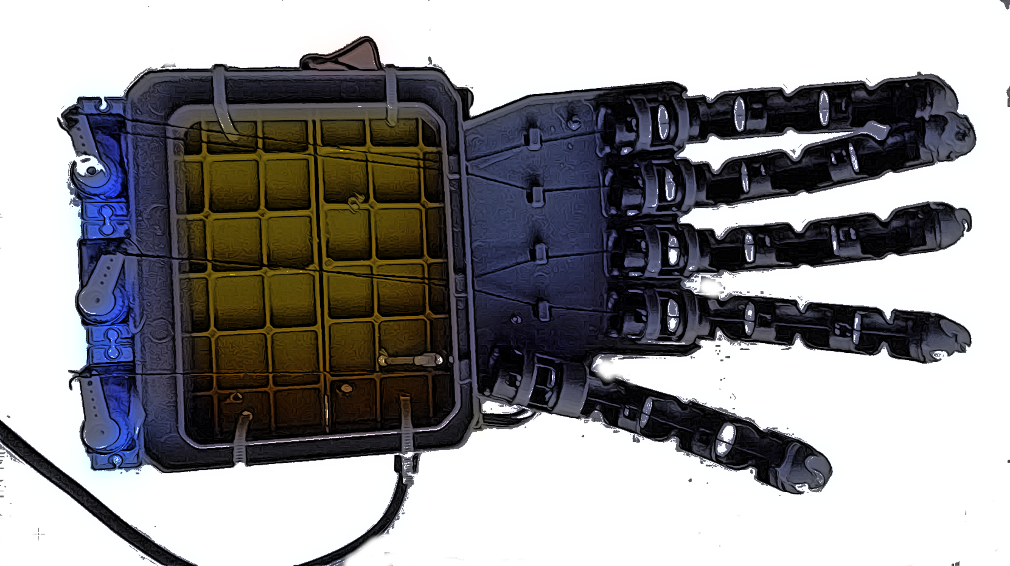

1 — корпус, 2 — сервоприводы, 3 — пальцы.

4.1.2. Этапы изготовления модели антропоморфной кисти.
Технология изготовления модели антропоморфной кисти робота следующая.
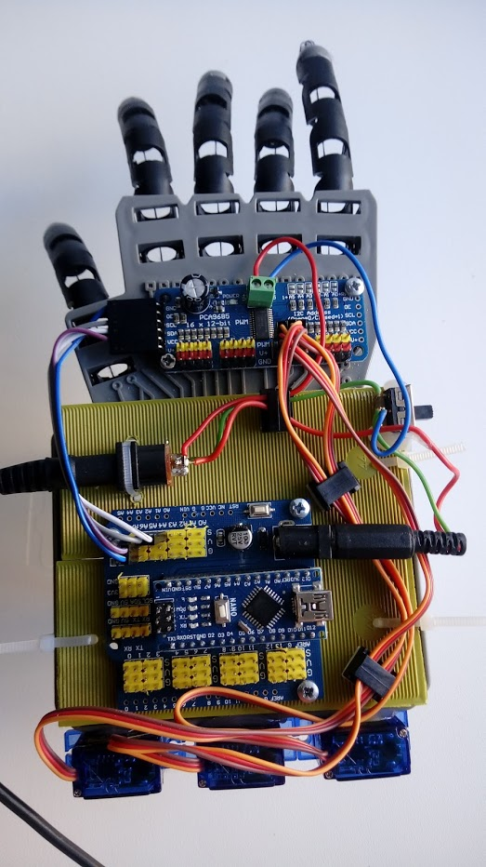
- На корпусе закрепляют плату расширения и плату контроллера сервоприводов. Элементы управления устанавливаются на винтах. Сервоприводы крепятся к корпусу термоклеем. По схеме соединяют перемычками электронные устройства кисти. Вся электропроводка закрепляется при помощи пластмассовых хомутов.

- Электрооборудование робота подключается перемычками по эскизной схеме

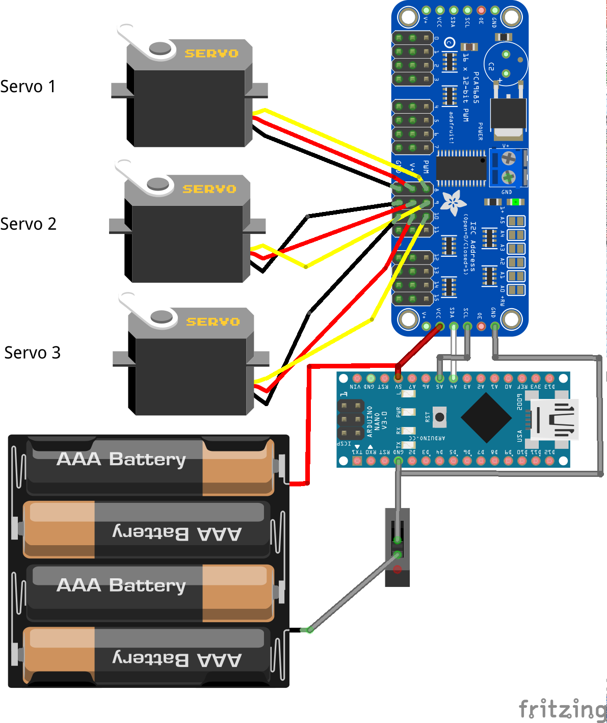

Программирование кисти робота осуществляется на языке C++ с использованием свободного программного обеспечения Arduino IDE.
Код программы выглядит следующим образом:

// -=-=-=-=-=-=-=-=-=-=-=-=-=-=-=-=-=-=-=-=-=-=-=-=-=-=-=-=-=-=-=-=- //
// Рука робота
// V 1.1
// -=-=-=-=-=-=-=-=-=-=-=-=-=-=-=-=-=-=-=-=-=-=-=-=-=-=-=-=-=-=-=-=-//
#include <Arduino.h>
#include <Wire.h>
#include <Adafruit_PWMServoDriver.h>

Adafruit_PWMServoDriver pwm = Adafruit_PWMServoDriver();

const int MIN_PULSE_WIDTH 650
const int MAX_PULSE_WIDTH 2350
const int FREQUENCY 60

uint8_t servonum = 0;

void setup() {
Serial.begin(9600);
pwm.begin();
pwm.setPWMFreq(FREQUENCY);
}

int pulseWidth(int angle) {
int pulse_wide, analog_value;
pulse_wide = map(angle, 0, 180, MIN_PULSE_WIDTH, MAX_PULSE_WIDTH);
analog_value = int(float(pulse_wide) / 1000000 * FREQUENCY * 4096);
return analog_value;
}

void loop() {
for (int i = 0; i < 110; ++i) {
pwm.setPWM(8, 0, pulseWidth(i));
pwm.setPWM(9, 0, pulseWidth(i));
pwm.setPWM(10, 0, pulseWidth(i));
delay(30);
}
for (int i = 110; i >= 0; --i) {
pwm.setPWM(8, 0, pulseWidth(i));
pwm.setPWM(9, 0, pulseWidth(i));
pwm.setPWM(10, 0, pulseWidth(i));
delay(30);
}
}
// -=-=-=-=-=-=-=-=-=-=-=-=-=-=-=-=-=-=-=-=-=-=-=-=-=-=-=-=-=-=-=-=- //
// END FILE
// -=-=-=-=-=-=-=-=-=-=-=-=-=-=-=-=-=-=-=-=-=-=-=-=-=-=-=-=-=-=-=-=-//

Используемые источники:

1. Новейшая «антропоморфическая» кисть руки для робота http://roboting.ru/1963-noveyshaya-antropomorficheskaya-kist-ruki-dlya-robota.html

